**校园导游咨询**

专业：计算机科学与技术班级：23052322 姓名：张逸轩学号：23051214

1. **实验目的**

了解图的结构和图上的算法使用

1. **实验过程(实验方案、流程、程序等)(参考书上的格式需要写详细)**

首先设计结构，使用一个 node_info 保存各个景点信息。

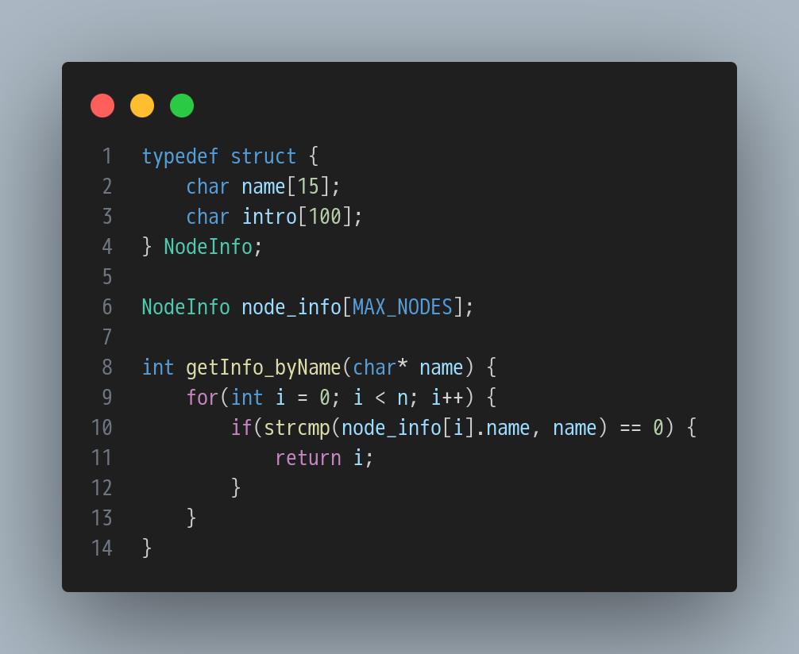

然后使用

邻接表建立图，建立每个边的信息。

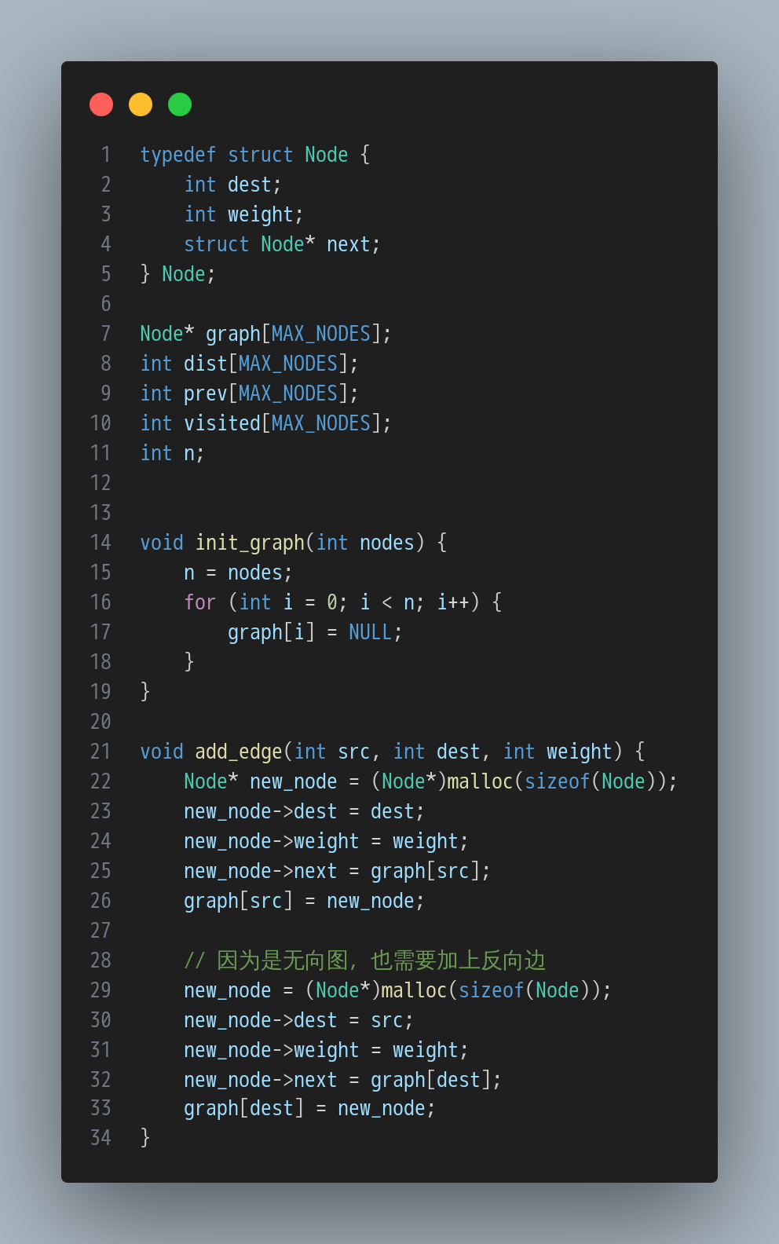

然后如果需要求得最短路径，则使用 Dijkstra 算法，在松弛阶段加入 prev 用于后续查找路径。

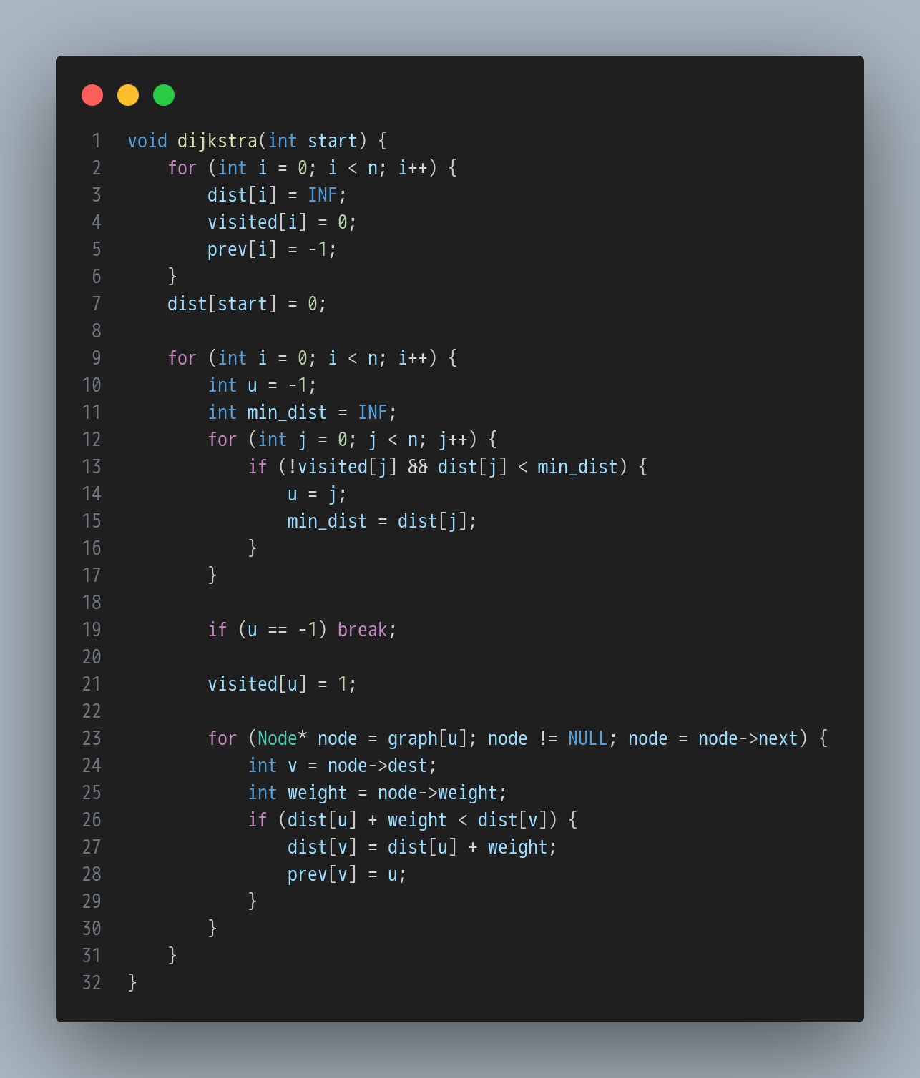

当 Dijkstra 跑完后则利用 prev 倒序，输出完整最短路径。

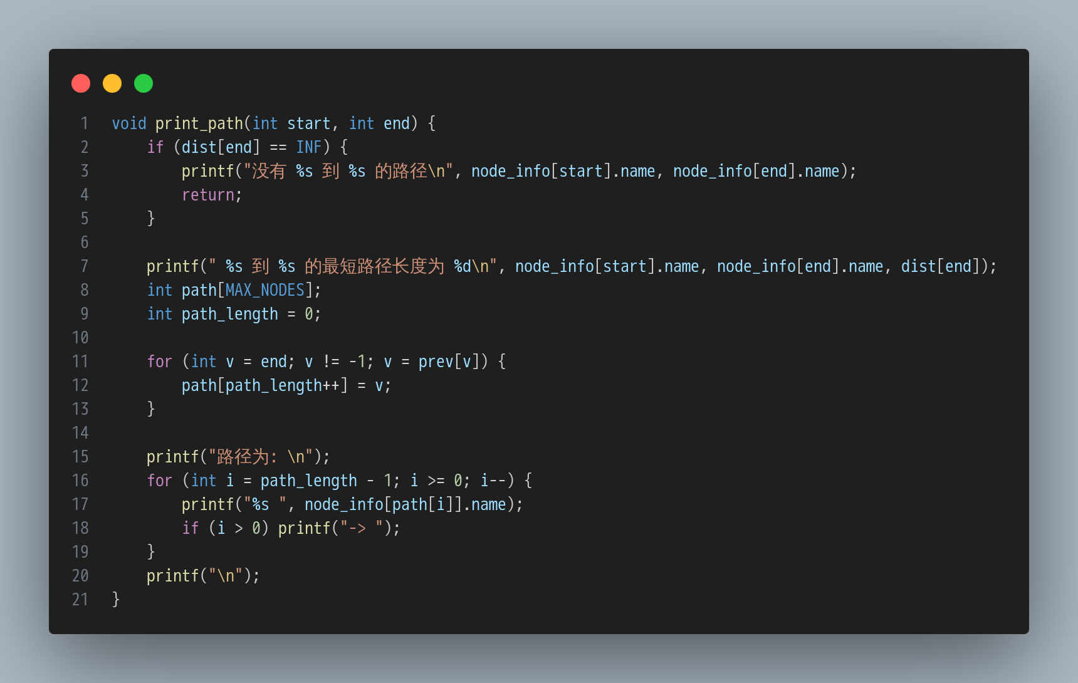

1. **实验结果及结果分析**

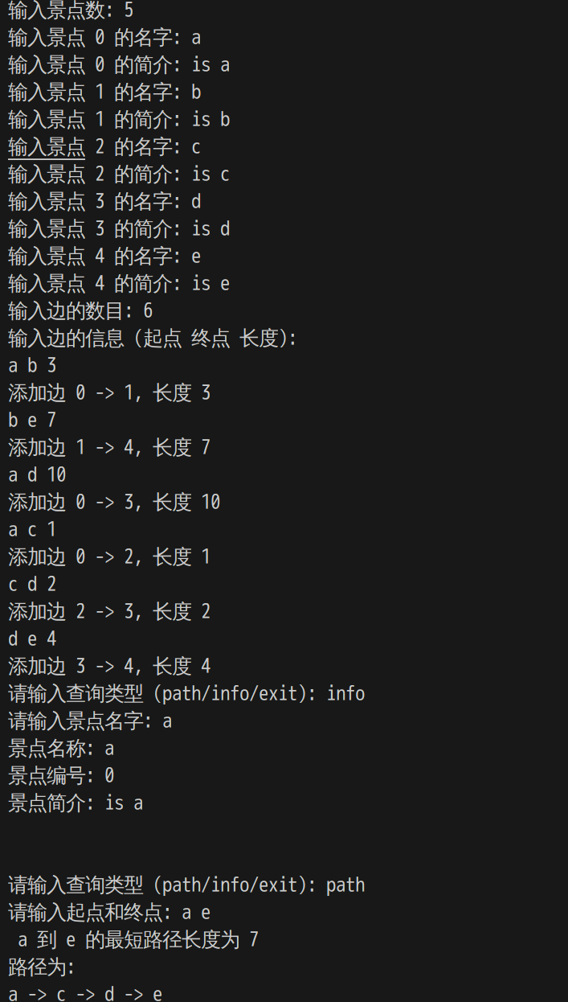

符合测试结果

1. **实验总结**

通过这次实验，理解了图的本质，如何建立图，如何在图上求最短路径并且获取路径本身。